
Об утверждении Инструкции по составлению каталогов высот пунктов нивелирования
Приказ Министра цифрового развития, инноваций и аэрокосмической промышленности Республики Казахстан от 4 июня 2024 года № 318/НҚ
В соответствии с подпунктом 213-20) пункта 15 Положения о Министерстве цифрового развития, инноваций и аэрокосмической промышленности Республики Казахстан утвержденного постановлением Правительства Республики Казахстан от 12 июля 2019 года № 501 "О мерах по реализации Указа Президента Республики Казахстан от 17 июня 2019 года № 24 "О мерах по дальнейшему совершенствованию системы государственного управления Республики Казахстан", ПРИКАЗЫВАЮ:
1. Утвердить прилагаемую Инструкцию по составлению каталогов высот пунктов нивелирования.
2. Комитету геодезии и картографии Министерства цифрового развития, инноваций и аэрокосмической промышленности Республики Казахстан в установленном законодательством порядке обеспечить:
1) в течение пяти рабочих дней после подписания настоящего приказа направление его на казахском и русском языках в Республиканское государственное предприятие на праве хозяйственного ведения "Институт законодательства и правовой информации Республики Казахстан" Министерства юстиции Республики Казахстан для официального опубликования и включения в Эталонный контрольный банк нормативных правовых актов Республики Казахстан;
2) размещение настоящего приказа на интернет-ресурсе Министерства цифрового развития, инноваций и аэрокосмической промышленности Республики Казахстан после его официального опубликования.
3. Контроль за исполнением настоящего приказа возложить на курирующего вице-министра цифрового развития, инноваций и аэрокосмической промышленности Республики Казахстан.
4. Настоящий приказ вводится в действие по истечении десяти календарных дней после дня его первого официального опубликования.
Министр | Ж. Мадиев
Утверждена
приказом министра
цифрового развития,
инноваций и аэрокосмической
промышленности
Республики Казахстан
от 4 июня 2024 года № 318/НҚ
Инструкция по составлению каталогов высот пунктов нивелирования
Глава 1. Общие положения
1. Настоящая Инструкция по составлению каталогов высот пунктов нивелирования (далее – Инструкция) разработана в соответствии с подпунктом 213-20) пункта 15 Положения о Министерстве цифрового развития, инноваций и аэрокосмической промышленности Республики Казахстан, утвержденного постановлением Правительства Республики Казахстан от 12 июля 2019 года № 501 "О мерах по реализации Указа Президента Республики Казахстан от 17 июня 2019 года № 24 "О мерах по дальнейшему совершенствованию системы государственного управления Республики Казахстан".
2. Инструкция составляется на государственном языке и (или) русском языке.
3. Инструкция предназначена для топографических, геодезических, картографических, кадастровых и инженерно-изыскательских работ в различных отраслях экономики и обороны Республики Казахстан. Инструкция используются при производстве топографических съемок, в инженерно-геодезических изысканиях, при уравнивании нивелирных сетей, а также для научных исследований в области изучения движения земной коры.
4. Инструкция подразделяется на сводный каталог высот пунктов нивелирования, каталоги высот пунктов нивелирования I и II классов, а также дополнения к сводным каталогам высот пунктов нивелирования, что обеспечивает четкую классификацию и систематизацию данных.
5. При создании инструкции используются исходные материалы, включая предыдущие версии каталогов и результаты нивелирований, для обеспечения точности и актуальности информации.
6. В случае одновременного переуравнивания всех элементов государственной нивелирной сети создается единый сводный каталог. Каталог включает данные о высотах всех марок и реперов нивелирных сетей I и II классов, охватывая всю территорию Республики Казахстан.
7. Инструкция, а также чертежи и схемы к ним составляются в электронном виде в соответствии с условными знаками и образцами шрифтов согласно приложениям 1 и 2 к настоящей Инструкции.
8. Составляется четыре копии каталога: три копии на бумажном носителе и одна в электронном формате. Один экземпляр остается у субъектов геодезической и картографической деятельности, составивших каталог, две бумажные копии и электронная версия отправляются в "Филиал "Национальный фонд пространственных данных" республиканского государственного предприятие на праве хозяйственного ведения "Национальный центр геодезии и пространственной информации" в соответствии с пунктом 8) статьи 20 Закона Республики Казахстан "О геодезии, картографии и пространственных данных".
Глава 2. Составление сводных каталогов высот пунктов нивелирования
9. Сводный каталог объединяет данные о высотах пунктов нивелирования всех четырех классов: от марок, стенных и грунтовых реперов до занивелированных центров геодезических пунктов.
10. В сводный каталог не вносят данные городских нивелирных сетей и специализированных нивелирований, таких как строительные объекты или гидротехнические сооружения. Отдельное внимание уделяется сетям II и III классов, а также IV класса, проложенным по ключевым геодезическим пунктам, а также пунктам триангуляции 1, 2 разрядов, закрепленным центрами, обеспечивающими долговременную сохранность их на местности.
11. При утраченных нивелирных пунктах в каталог вносят данные, ранее служившие ключевыми точками при уравнивании нивелирных сетей.
12. В каталог для малоосвоенных районов с разреженной нивелирной сетью, кроме пунктов нивелирования, указанных в пункте 9 настоящей Инструкции, добавляются данные о временных реперах, насечках на скалах и валунах, а также высоты, полученные из геометрического нивелирования, расширяя покрытие и полезность каталога.
13. Сводный каталог включает пояснение, чертежи типов реперов и центров, список превышений и высот, алфавитный указатель и схему нивелирной сети, указанных в приложении 3 к настоящей Инструкции.
14. Организация сводного каталога производится по листам карты масштаба 1:200 000. Каждому каталогу присваиваются уникальная номенклатура и название, согласно приложению 3 к настоящей Инструкции.
15. Оформление обложки и титульного листа каталога выполняется в соответствии с установленными формами 1 и 2 приложения 3 к настоящей Инструкции.
Глава 3. Пояснение и перечень включенных работ к каталогу
16. В пояснении согласно форме 4 приложение 3 к настоящей Инструкции указываются:
система высот и координат пунктов нивелирования;
в перечне включенных в каталог работ по производству нивелирования указываются названия и шифры объектов, организаций, выполнивших полевые работы, и года их выполнения;
характеристика качества работ;
список нивелирных линий (участков) с недопустимыми невязками (из работ, включенных в каталог);
таблица плотности пунктов нивелирования на листе карты масштаба 1:100 000;
сведения о закреплении пунктов на местности нивелирными знаками;
сведения о произведенных работах по обследованию, восстановлению пунктов нивелирной сети после ее создания с указанием названий и шифров объектов, организаций, выполнивших полевые работы, года их выполнения и о помещенных в каталог утраченных пунктах нивелирования;
перечень выполненных работ по нивелированию, которые не вошли в каталог, с указанием причин;
порядок размещения нивелирных линий в каталоге;
список принятых в каталоге сокращений.
17. Согласно форме 5 приложения 3 к настоящей Инструкции, работы, внесенные в каталог, располагают в порядке убывания их точности по классам. При наличии нескольких работ одного класса, их располагают в обратном хронологическом порядке.
Глава 4. Список превышений и высот пунктов нивелирования
18. Список превышений и высот пунктов нивелирования составляется в соответствии с формой 11 приложения 3 к Инструкции.
19. Пункты в списке группируются по нивелирным линиям. Под нивелирной линией понимается замкнутый ход, отдельный ход между пунктами высших классов, участок хода между узловыми точками или между узловой точкой и исходным пунктом.
20. Линии нивелирования располагают в списке последовательно, начиная с северо-западного угла распределяемой площади, продолжая на юго-восток, сначала размещают все линии I класса, затем все линии II класса по степени уменьшения точности. Линии IV класса размещают с учетом полигонов, созданных линиями III класса, каждой линии присваивается порядковый номер.
21. Заголовок каждой линии содержит номер линии, названия начального и конечного пунктов, класс нивелирования и номер работы, указанный в перечне в пояснении к каталогу.
22. Нивелирная линия, выходящая за пределы каталогизируемой трапеции, представлена в списке до первого пункта, находящегося вне границ. Под заголовком линии фиксируют начальный и конечный пункты участка, включенного в каталог.
23. Нивелирные ходы и участки линий I и II классов прошлых лет с сохраненными и утраченными пунктами, не покрытые новым нивелированием, размещают в конце связанных линий, по порядку их расположения от начала до конца, независимо от класса нивелирования. Нивелирные ходы от участков, оставшихся без покрытия новым нивелированием, размещают после них. В заголовке линии приводят названия начального и конечного нивелирных пунктов (для неполных ходов ― начального), класс хода, номер работы, указанный в пояснении.
24. Высоты пунктов, полученные из неполных ходов, обозначают в списке звездочкой.
25. Внутри каждой линии пункты выстраивают последовательно от начального к конечному.
26. Линии нивелирования, не отвечающие требованиям точности своего класса, категоризируют как более низкий класс. Информация об изменении класса линий отражается в списке включенных в каталог работ.
27. Пункты в списке имеют общую последовательную нумерацию. В случаях повторного включения пунктов в список (конечные пункты нивелирных линий) в первом столбце их помечают первоначально присвоенными номерами в скобках.
28. Контрольным реперам не присваивают порядковые номера, их размещают в списке после основных реперов.
29. Названия пунктов (номера марок и реперов), вносимые в каталог, соответствуют тем, которые были присвоены во время полевых работ. Когда пункту присвоено название географического объекта, оно согласуется с картой наибольшего доступного масштаба последнего года издания.
30. Названия уже занивелированных геодезических пунктов, указанные в каталогах координат, остаются без изменений, за исключением ситуаций, когда ранее присвоенные названия географических объектов изменились. В таких случаях пунктам присваивают новые названия согласно изменениям.
31. Во 2 графе списка указывают названия, тип нивелирного знака и вид репера. Для опознавательных монолитов или знаков используют обозначения "оп" или "оп. знак".
32. Описания местоположений нивелирных пунктов выбирают из ведомостей превышений или других исходных данных и согласуют с картой наибольшего масштаба последнего года издания. Для закоординированных реперов вне населенных пунктов, а также для триангуляционных и полигонометрических пунктов, кроме описания, указывают прямоугольные координаты с точностью до 1 метра. Для незакоординированных знаков координаты берут с карты с точностью до 0,1 км.
33. Координаты знаков в населенных пунктах или заложенных в крупных инженерных сооружениях в каталоге не фигурируют.
34. В случаях повторного включения пункта нивелирования в список, описания его местоположения не приводят.
35. Высоты пунктов в списке округляют до заданных величин. Превышения и поправки для линий нивелирования I, II, III и IV классов не округляют, для высотных съемочных сетей данные не указывают.
36. Когда высота геодезического пункта относится не к марке центра I, под ней дают пояснение. В ситуации когда центр пункта имеет пронумерованную марку, под высотой указывают ее номер.
Глава 5. Схема нивелирной сети и алфавитный указатель пунктов нивелирования
37. Схема нивелирной сети создается в масштабе 1:200 000 согласно образцу, указанному в форме 13 приложения 3 к Инструкции.
38. При высокой плотности нивелирной сети на территории каталогизируемой трапеции масштаба 1:200 000, схему разрабатывают на нескольких листах. С основного листа схемы нивелирных сетей отдельных объектов составляют в более крупных масштабах для дополнительной детализации.
39. На схеме отображаются все нивелирные линии, включая указание номеров в соответствии со списком превышений и высот. Кроме того, отображаются реперы, марки и геодезические пункты, включенные в каталог. Рядом с условными знаками пунктов нивелирования располагают их номера или названия. В схему также включают государственную границу Республики Казахстан и береговые линии крупных водоемов.
40. Нивелирные линии, выходящие за пределы листа карты каталога, отображают до первого пункта, находящегося за пределами рамки.
41. Схема содержит заголовок каталога, к которому она относится, сетку разграфки трапеций масштабом 1:50 000, метки координатной сетки через каждые 10 сантиметров с нумерацией, географические координаты углов рамок, а также численные и линейные масштабы с условными обозначениями.
42. Названия и номера нивелирных пунктов, а также расшифровка условных знаков, маркировка географической и координатной сеток размещают параллельно северной и южной границам карты. Названия и номера нивелирных пунктов устанавливают справа от них в подходящих местах, причем пересечение внешних рамок трапеций текстом является недопустимым.
43. При составлении схемы на нескольких листах, размер каждого не превышает 70×70 сантиметров. На каждом листе указывают номер, заголовок и масштаб. Условные знаки и общая схема расположения листов представлены только на первом листе.
44. Алфавитные указатели пунктов нивелирования организуют по названиям и возрастанию номеров нивелирных знаков. Для каждого пункта приводят вид, класс нивелирования и номер в каталоге. Пункты с одинаковыми названиями и классом дополнительно снабжают информацией о номенклатуре листа карты.
45. Контрольные реперы в алфавитный указатель не включают.
Глава 6. Составление каталогов высот пунктов нивелирования I и II классов
46. Каталоги высот пунктов нивелирования I и II классов создают по полигонам или нивелирным линиям. Каждый каталог получает наименование географического района, по которому он составлен, с указанием номеров объектов работ. В каталог включают как отдельные нивелирные линии, так и линии одного или нескольких полигонов. Заполнение каталога происходит в соответствии с приложением 4 к настоящей Инструкции.
47. Пояснение к каталогу содержит:
систему высот и координат пунктов нивелирования;
перечень нивелирных линий, включенных в каталог, с детализацией по названиям и шифрам объектов работ, организациям, осуществившим полевые работы, и году их выполнения;
описание методов нивелирования и сведения об используемых инструментах;
характеристику точности полевых работ и метод уравнивания;
данные об исходных пунктах, включая типы центров и местоположения;
информацию о закреплении пунктов нивелирования на местности;
сведения об обследовании пунктов нивелирной сети;
список принятых в каталоге сокращений.
48. Список превышений и высот пунктов нивелирования группируется по нивелирным линиям в порядке их расположения. Из линий, формирующих отдельный полигон, первой указывается та, что расположена в северо-западном углу, затем следующая за ней по часовой стрелке согласно форме 8 приложение 4 к настоящей Инструкции.
49. Нивелирные линии в списке упорядочиваются по формированию полигонов, начиная с северо-западного угла общей схемы, когда каталог включает несколько полигонов.
50. Перед группой пунктов, входящих в отдельную линию, размещается заголовок с номером линии, ее названием, классом нивелирования и годом производства. Номер полигона добавляется в конец заголовка, когда нивелирная линия входит в полигон с присвоенным ему в каталоге номером.
51. Все данные о пунктах нивелирования переносятся из ведомостей превышений и высот после уравнивания нивелирных сетей.
52. Каждый пункт нивелирования в списке превышений и высот имеет свой уникальный порядковый номер. Пункты, входящие в две или более нивелирных линий, представляются под одними и теми же порядковыми номерами, присвоенными им при первом внесении в список. Описание местоположения пункта делается в соответствии с указаниями пункта 34 настоящей Инструкции.
53. Контрольные реперы не имеют порядковых номеров и размещаются в списке после основных реперов. Их высоты отмечают звездочкой.
54. В алфавитный указатель пунктов нивелирования вносят названия или номера пунктов, виды знаков, номер по каталогу и номенклатуру трапеций масштаба 1:100 000 согласно с формой 9 приложения 4 к настоящей Инструкции. Сначала упорядочивают пункты с названиями, затем номерные пункты нивелирования по возрастанию их номеров.
55. Схема нивелирных линий создается в масштабах 1:300 000, 1:500 000 или 1:1 000 000 в зависимости от плотности нивелирной сети, соглаcно форме 10 приложения 4 к настоящей Инструкции. На схеме отображаются все нивелирные линии, включенные в каталог, с показом всех реперов. Схема дополняется географической разграфкой, заголовком, численным масштабом и условными знаками.
Глава 7. Составление дополнений к сводным каталогам высот пунктов нивелирования
56. Дополнения к сводным каталогам создаются по мере завершения работ по проложению и уравниванию новых и переуравниванию старых нивелирных сетей на отнесенных к ним площадях, а также в связи с работами по обследованию и восстановлению пунктов государственной нивелирной сети.
57. Каталог подлежит повторному составлению, когда количество новых нивелирных знаков превышает 50% от числа имеющихся, или более половины старых нивелирных линий переуравнены.
58. Дополнение к сводному каталогу включает:
пояснение;
ведомость изменений в сводном каталоге;
чертежи типов реперов и центров;
список превышений и высот пунктов нивелирования;
алфавитный указатель пунктов нивелирования;
схему нивелирной сети в соответствии с приложением 5 к настоящей Инструкции.
59. Сводный каталог и его дополнение содержат обложку и титульный лист по формам 1 и 2 приложения 5 настоящей Инструкции. На титульном листе дополнения указывается надпись: "Пользоваться дополнением следует совместно с основным сводным каталогом" в соответствии с формой 2 приложения 5 настоящей Инструкции.
60. Пояснение к дополнению включает:
продолжение нумерации работ из соответствующего перечня сводного каталога;
сведения об обследовании и восстановлении пунктов за период после составления сводного каталога;
список переуравненных нивелирных линий.
61. Ведомость изменений составляется на основании данных обследования, восстановления пунктов и материалов переуравнивания в соответствии с формой 7 приложения 5 настоящей Инструкции.
62. В ведомости фиксируются пункты с изменениями в высоте, классности или описании местоположения, утраченные и занивелированные геодезические пункты с измененными названиями. Измененным пунктам сохраняются их исходные порядковые номера.
63. Список превышений и высот пунктов нивелирования формируется в соответствии с 4 главой настоящей Инструкции и включает пункты из новых нивелирных линий, не представленных в сводном каталоге. Нумерация пунктов продолжается от сводного каталога согласно форме 8 приложения 5 настоящей Инструкции.
64. Алфавитный указатель заполняется в соответствии с 45 пунктом настоящей Инструкции.
65. Схема нивелирной сети разрабатывается в соответствии с 5 главой настоящей Инструкции. На схеме отмечаются новые нивелирные линии, проложенные после создания сводного каталога, и включенные в список дополнения согласно форме 10 приложения 5 к настоящей Инструкции.
Приложение 1
к Инструкции по составлению
каталогов высот
пунктов нивелирования
Условные знаки для вычерчивания схем к каталогам высот пунктов нивелирования

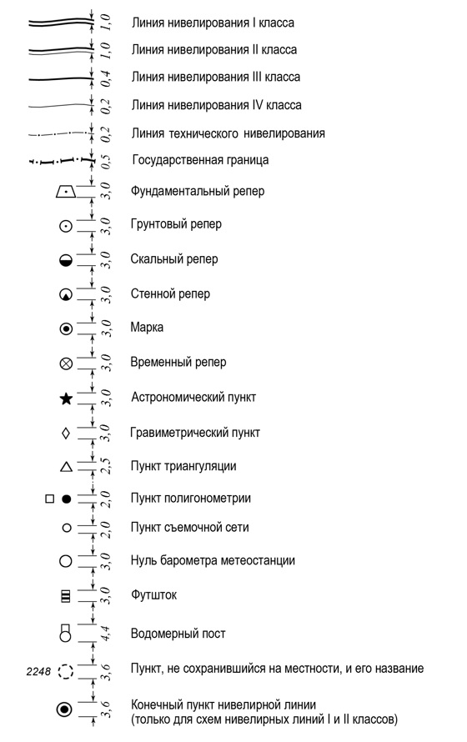

Приложение 2
к Инструкции по составлению
каталогов высот
пунктов нивелирования
Образцы шрифтов для оформления схем к каталогам высот пунктов нивелирования
Образцы шрифтов | Размеры шрифтов | Названия шрифтов | Названия подписываемых объектов
1 | 2 | 3 | 4
СХЕМА | 18 зг. | Arial | Заголовок схемы
К каталогу | 11 с. | Times New Roman | Заголовок схемы
L-43-XII | 11 зг. | Times New Roman | Номенклатура трапеции в заголовке схемы
1 2 3 4 | 17 зг. | Times New Roman (жирный) | Номенклатура трапеции масштаба 1:100 000
А Б В Г | 14 зг. | Arial | Номенклатура трапеции масштаба 1:50 000
ВЫНОСКА | 13 зг | Arial | Заголовок к выноске
КАРТОГРАММА | 12 зг | Arial | Заголовок к картограмме расположения листов
МАСШТАБ | 11 зг. | Arial | Численный масштаб, оцифровка линейного масштаба
Условные знаки | 11 с. | Arial | Заголовок для таблицы условных знаков
лист 1 | 11 с. | Times New Roman | Нумерация листов схемы
107 лист 2 | 11 с. | Arial | Надписи на картограмме расположения листов
Марка | 10 с. | Arial | Подписи обозначений в таблице условных знаков
54°00′ | 10 | Arial | Оцифровка углов рамок схемы и выходов географической сетки
8640 | 10 | Arial Narrow | Оцифровка километровой сетки
2050  Коктобе | 10 с. | Arial | Номера (названия) пунктов нивелирования I и II классов. Названия узлов нивелирных сетей I и II классов
3830  Ушкудук | 7 с. | Arial | Номера (названия) пунктов нивелирования III и IV классов
385  Сарыбулак | 8 с. | Times New Roman  (курсив) | Номера (названия) пунктов, не сохранившихся на местности
СЕКРЕТНО | 11 зг. | Arial Narrow  (курсив) | Ограничительный гриф
Экз. | 11 с. | Arial Narrow  (курсив) | Номер экземпляра
КАСПИЙСКОЕ МОРЕ | 16 зг. | Times New Roman  (курсив) | Названия водных пространств
ОЗЕРО БАЛКАШ | 12 зг. | Times New Roman  (курсив) | Названия водных пространств
Китай | 16 с. | Arial | Названия государств (подписываются за рамками)
Приложение 3
к Инструкции по составлению
каталогов высот
пунктов нивелирования
Форма 1
____________________________________________
(наименование исполнителя)
Экз. ___
СВОДНЫЙ КАТАЛОГ
ВЫСОТ ПУНКТОВ НИВЕЛИРОВАНИЯ
НА ЛИСТ КАРТЫ МАСШТАБА 1:200 000

_________________________________
_________________________________
_________________________________
(Ф.И.О. и подпись руководителя исполнителя)
м.п.
"____" _______________20____ года
_____________ _____ год

Форма 2
____________________________________________
(наименование исполнителя)
Экз. ___
СВОДНЫЙ КАТАЛОГ
ВЫСОТ ПУНКТОВ НИВЕЛИРОВАНИЯ
НА ЛИСТ КАРТЫ МАСШТАБА 1:200 000

______________________________
______________________________
_______________________________
(Главный инженер)
________________________
(Руководитель)
_________________________________
(Ф.И.О. и подпись руководителя исполнителя)
м.п.
от "____" _______________20____ года
_____________ _____ год

Форма 3
ОГЛАВЛЕНИЕ
Пояснение………………………………………………………. | 3
Перечень работ, включенных в каталог………………………. | 10
Список превышений и высот пунктов нивелирования……… | 16
Алфавитный указатель пунктов нивелирования…………….. | 102
Форма 4
ПОЯСНЕНИЕ
Каталог содержит превышения и высоты пунктов нивелирования
__________________________________________________________________
Высоты пунктов даны в ________________________________________.
Система координат ____________________________________________.
Форма 5
Перечень работ, включенных в каталог
1 __________________________________________________________
2 __________________________________________________________
3 __________________________________________________________
Форма 6
Характеристика качества работ
работы, название линии  (объекта, района, участка) | Средние квадратические ошибки  на 1 км хода, мм
работы, название линии  (объекта, района, участка) | случайные | систематические | из уравнивания
Нивелирование __ класса
1
Форма 7
Список нивелирных линий (участков) с недопустимыми невязками (из работ, включенных в каталог)
п/п | Номенклатура листа карты масштаба 1:100 000, работы | Название нивелирной линии или участка | Наименование организации, выполнившей работу, год ее производства | Длина линии, участка (секции), км | Невязки, мм |  | Промежуточные нивелирные пункты с недопустимыми невязками
 |  |  |  |  | полученная | допустимая | Промежуточные нивелирные пункты с недопустимыми невязками
1
Форма 8
Таблица плотности пунктов нивелирования на листе карты масштаба 1:100 000
Лист карты | 1 | 2 | 3 | 4 | Всего
Класс
Всего пунктов
Площадь на один пункт, кв. км
Площадь листа карты
масштаба 1:100 000 кв. км
Форма 9
Перечень работ, не включенных в каталог
п/п | Номенклатура листа карты масштаба  1:100 000 | Название работы, класс,  когда и кто исполнил | По каким причинам не включена в каталог
1
Форма 10
Список принятых сокращений
Принятое сокращение | Полное название
Форма 11
Список превышений и высот нивелирования
по каталогу | Название (номер) пункта, вид знака, тип центра и номер марки | Описание местоположения пункта, координаты х и у, км или м | Расстояние от начального пункта, км | Измеренное превышение, м | Поправки в превышения, мм |  | Высота над уровнем моря, м
 |  |  |  |  | За переход к нормальным высотам | Из уравнивания | Высота над уровнем моря, м
1 | 2 | 3 | 4 | 5 | 6 | 7 | 8
Форма 12
Алфавитный указатель пунктов нивелирования
Название (номер) пункта, вид знака | Класс нивелирования | по каталогу
1 | 2 | 3
1, грунт. реп.  2, стен. реп.  3, марка  4, ск. реп. | I  II  III  IV | 1  2  3  4
Форма 13
Схема нивелирной сети

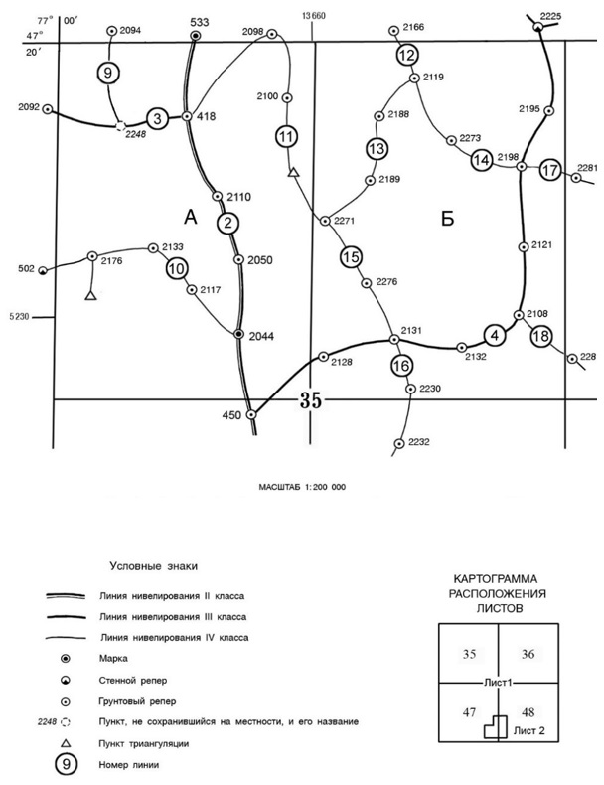

Приложение 4
к Инструкции по составлению
каталогов высот
пунктов нивелирования
Форма 1
____________________________________________
(наименование исполнителя)
Экз. ___
КАТАЛОГ
ВЫСОТ ПУНКТОВ НИВЕЛИРОВАНИЯ

______________________________
______________________________
______________________________
_________________________________
(Ф.И.О. и подпись руководителя исполнителя)
м.п.
от "____" _______________20____ года
_____________ _____ год

Форма 2
____________________________________________
(наименование исполнителя)
Экз. ___
КАТАЛОГ
ВЫСОТ ПУНКТОВ НИВЕЛИРОВАНИЯ

______________________________
______________________________
______________________________
______________________________
(Главный инженер)
________________________
(Руководитель)
_________________________________
(Ф.И.О. и подпись руководителя исполнителя)
м.п.
от "____" _______________20____ года
_____________ _____ год

Форма 3
ПОЯСНЕНИЕ
Каталог содержит высоты пунктов нивелирования
__________________________________________________________________
Высоты пунктов даны в ________________________________________.
Система координат ____________________________________________.
Форма 4
Перечень нивелирных линий, включенных в каталог
линии | Название линии | Класс нивелирования | Год производства полевых работ | Наименование организации, выполнившей полевые работы
1
Форма 5
Сведения об инструментах, которые применялись при производстве нивелирования
Характеристики инструментов | Нивелирные линии, их названия и класс
Характеристики инструментов | Линия 1 | Линия 2 | Линия 3 | Линия 4 | Линия 5 | Линия 6
Шифр и номер нивелира
Фирма
Увеличение зрительной трубы
Цена деления уровня
Тип реек
Форма 6
Характеристика точности полевых работ и качества нивелирования по результатам уравнивания
и название нивелирной линии | Средние квадратические ошибки на 1 км хода, мм
и название нивелирной линии | случайные | систематические | из уравнивания
Нивелирование ___ класса
1
Форма 7
Список принятых сокращений
Принятое сокращение | Полное название
Форма 8
Список превышений и высот нивелирования
по каталогу | Название (номер) пункта, вид знака и тип центра | Описание местоположения пункта, координаты х и у, км или м | Расстояние от начального пункта, км | Измеренное превышение, м | Поправки в превышения, мм |  | Уравненное превышение м | Расхождение в превышениях между прямыми и обратным ходами , мм | Высота над уровнем моря, м
 |  |  |  |  | За переход к нормальным высотам | Из уравнивания | Уравненное превышение м |  | Высота над уровнем моря, м
1 | 2 | 3 | 4 | 5 | 6 | 7 | 8 | 9 | 10
1
Форма 9
Алфавитный указатель пунктов нивелирования
Название (номер) пункта, вид знака | по каталогу | Трапеция масштаба
1 | 2 | 3
1, грунт. реп.  2, стен. реп.  3, марка  4, ск. реп. | I  II  III  IV | 1  2  3  4
Форма 10
Схема нивелирной сети

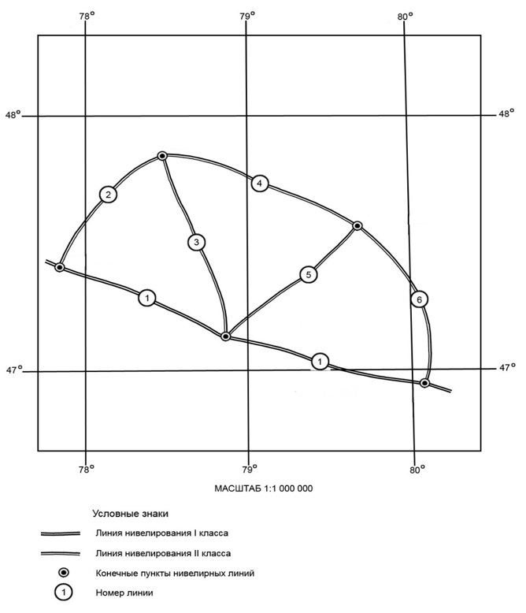

Приложение 5
к Инструкции по составлению
каталогов высот
пунктов нивелирования
Форма 1
____________________________________________
(наименование исполнителя)
Экз. ___
ДОПОЛНЕНИЕ К СВОДНОМУ КАТАЛОГУ
ВЫСОТ ПУНКТОВ НИВЕЛИРОВАНИЯ
НА ЛИСТ КАРТЫ МАСШТАБА 1:200 000,
СОСТАВЛЕННОМУ В ____________ г.

______________________________
______________________________
____________________________________
(Ф.И.О. и подпись руководителя исполнителя)
м.п.
от "____" _______________20____ года
_____________ _____ год

Форма 2
____________________________________________
(наименование исполнителя)
Экз. ___
ДОПОЛНЕНИЕ К СВОДНОМУ КАТАЛОГУ
ВЫСОТ ПУНКТОВ НИВЕЛИРОВАНИЯ
НА ЛИСТ КАРТЫ МАСШТАБА 1:200 000,
СОСТАВЛЕННОМУ В ____________ г.

______________________________
______________________________
Пользоваться дополнением следует совместно
с основным сводным каталогом
______________________________
(Главный инженер)
_______________________________
(Руководитель)
____________________________________
(Ф.И.О. и подпись руководителя исполнителя)
м.п.
от "____" _______________20____ года
_____________ _____ год

Форма 3
ПОЯСНЕНИЕ
Дополнение к каталогу содержит
__________________________________________________________________
Высоты пунктов даны в ________________________________________.
Система координат ____________________________________________.
Форма 4
Перечень работ, включенных в дополнение к каталогу
1 __________________________________________________________
2 __________________________________________________________
3 __________________________________________________________
Форма 5
Характеристика качества работ
работы, название линии  (объекта, района, участка) | Средние квадратические ошибки  на 1 км хода, мм
работы, название линии  (объекта, района, участка) | случайные | систематические | из уравнивания
Нивелирование __ класса
1
Форма 6
Список принятых сокращений
Принятые сокращения | Полное название
Форма 7
Ведомость изменений в сводном каталоге (по состоянию на _________ г.)
по сводному каталогу | Новое название пункта | Новое описание местоположения пункта | Изменение класса |  | Изменение в высоте
по сводному каталогу | Новое название пункта | Новое описание местоположения пункта | класс по сводному каталогу | присвоенный класс (по новой работе) | высота пункта по сводному каталогу, м | новая высота, м
Форма 8
Список превышений и высот нивелирования
по каталогу | Название (номер) пункта, вид знака и тип центра | Описание местоположения пункта, координаты х и у, км или м | Расстояние от начального пункта, км | Измеренное превышение, м | Поправки в превышения, мм |  | Уравненное превышение м | Расхождение в превышениях между прямыми и обратным ходами, мм | Высота над уровнем моря, м
 |  |  |  |  | За переход к нормальным высотам | Из уравнивания | Уравненное превышение м |  | Высота над уровнем моря, м
1 | 2 | 3 | 4 | 5 | 6 | 7 | 8 | 9 | 10
1
Форма 9
Алфавитный указатель пунктов нивелирования
Название (номер) пункта, вид знака | Класс нивелирования | по каталогу
1 | 2 | 3
1, грунт. реп.  2, стен. реп.  3, марка  4, ск. реп. | I  II  III  IV | 1  2  3  4
Форма 10
Схема нивелирной сети
(дополнение)

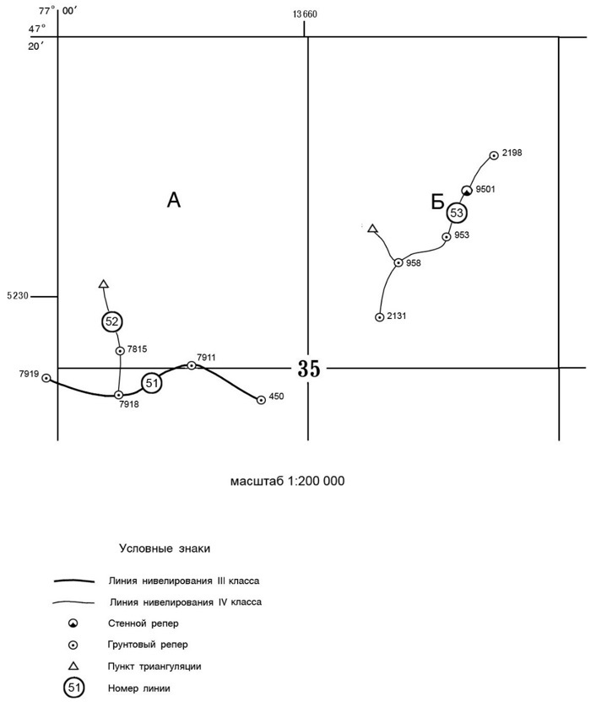

© 2012. РГП на ПХВ «Институт законодательства и правовой информации Республики Казахстан» Министерства юстиции Республики Казахстан

